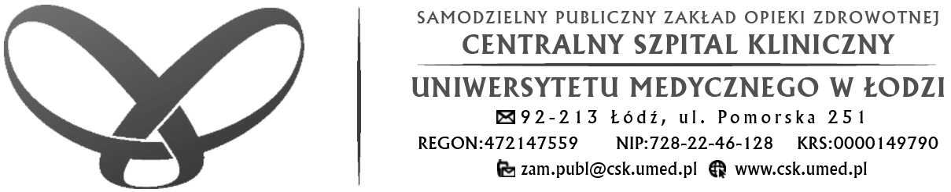
Łódź, dn. 24.03.2023 r.

Dotyczy: zadania inwestycyjnego pn. „Przebudowa Oddziału Intensywnej Terapii
i Anestezjologii dla Dzieci oraz Oddziału Propedeutyki Pediatrii i Chorób Metabolicznych Kości z Pododdziałem Rehabilitacji w Budynku Głównym Uniwersyteckiego Centrum Pediatrii Centralnego Szpitala Klinicznego Uniwersytetu Medycznego w Łodzi zlokalizowanego przy ul. Pankiewicza 16 w Łodzi” - sprawa nr ZP / 27 / 2023

Zamawiający informuje, iż na podstawie art. 137 ust. 1 ustawy Pzp dokonuje modyfikacji dokumentacji swz.

- dokumenty w załączeniu

Dyrekcja CSK UM w Łodzi

